Las imágenes de las redes sociales no te llevan a ningún perfil, pues no tengo cuentas profesionales en las mismas, sólo personales.

# Paso 1:

He copiado el texto del PDF Portfolio.pdf y dicho a ChatGPT que genere 2 prompts: uno de HTML y otro de CSS.

## Respuesta de ChatGPT

### Prompt para la creación de HTML:

"Genera el código HTML para un portafolio personal que siga la estructura y diseño especificado a continuación:

Página de inicio:

Incluir un header con:

Una imagen de fondo.

Un texto centrado con mi nombre.

Una imagen o logo en el banner.

Un menú de navegación con anclas para las secciones internas (Sobre mí, Galería de proyectos, Habilidades, Contacto).

Un div sobre el uso de cookies que permanezca fijo al hacer scroll y se desaparezca después de 5 segundos de inactividad o al hacer click en un enlace.

Sección “Sobre Mí”:

Un contenedor con una breve biografía sobre mí (quién soy, qué he estudiado, dónde he trabajado).

La biografía debe estar dentro de una tarjeta con bordes redondeados y un fondo suave.

Incluir íconos de redes sociales que cambien de color al hacer hover, con enlaces vacíos o a las redes sociales correspondientes.

Galería de Proyectos:

Crear una cuadrícula con al menos seis proyectos.

Cada proyecto debe incluir una imagen, un título y una breve descripción.

Sección de Habilidades y Conocimientos:

Incluir las habilidades y tecnologías que conozco (HTML, CSS, JavaScript, etc.).

Para cada habilidad, debe haber un nombre, una breve descripción y un ícono o barra de progreso que muestre mi nivel en esa habilidad.

Formulario de Contacto:

Crear un formulario con campos de nombre, correo electrónico y mensaje.

El formulario debe tener validación HTML5 para asegurar que todos los campos sean obligatorios y el correo sea válido.

Incluir un botón de envío con efectos de hover.

Pie de Página:

Incluir un pie de página con el texto: “© 2024 Tu nombre”.

Asegúrate de que el código sea limpio, organizado y bien estructurado, con comentarios explicativos para cada sección del HTML."

### Prompt para la creación de CSS:

"Genera el código CSS para el siguiente diseño de un portafolio personal con las especificaciones detalladas abajo:

Estilos Generales:

Definir un diseño moderno, limpio y atractivo.

Usar una paleta de colores suaves y profesionales para los fondos, botones y texto.

Asegurarse de que la página sea responsiva y se adapte a diferentes tamaños de pantalla (usar media queries si es necesario).

Página de inicio (header):

El banner debe tener una imagen de fondo y el texto centrado sobre ella.

La imagen del logo debe estar posicionada adecuadamente en el header.

El menú de navegación debe estar alineado de forma horizontal o vertical y ser fácilmente accesible.

El div sobre cookies debe tener un fondo semi-transparente y permanecer fijo al hacer scroll, desvaneciéndose al hacer clic o después de 5 segundos.

Sección “Sobre Mí”:

La tarjeta de biografía debe tener bordes redondeados y un fondo suave, con sombra para darle profundidad.

Los íconos de redes sociales deben cambiar de color al pasar el ratón sobre ellos (hover).

Galería de Proyectos:

Usar flexbox o grid para crear una cuadrícula responsive con al menos seis proyectos.

Los proyectos deben tener un estilo atractivo con márgenes, bordes y sombreado apropiados.

Los títulos de los proyectos deben estar en negrita y ser legibles.

Sección de Habilidades y Conocimientos:

Estilos para los íconos de habilidades y las barras de progreso (debe incluir un diseño de barra de progreso visualmente atractivo).

Las barras de progreso deben llenarse de acuerdo con el nivel de habilidad.

Formulario de Contacto:

Estilos para los campos del formulario, con efectos en el borde o fondo al pasar el ratón por encima.

El botón de envío debe tener un efecto de hover que cambie el color o añada una transición suave.

Pie de Página:

El pie de página debe estar alineado de forma centrada y tener una tipografía adecuada.

# Paso 2

le fui pasando una por una las secciones del HTML (en el primero especificando que no incluyera estilo y en el resto diciendo que lo haga aislado) a blackbox para que no se corte por el límite de caracteres.

## Resultado:

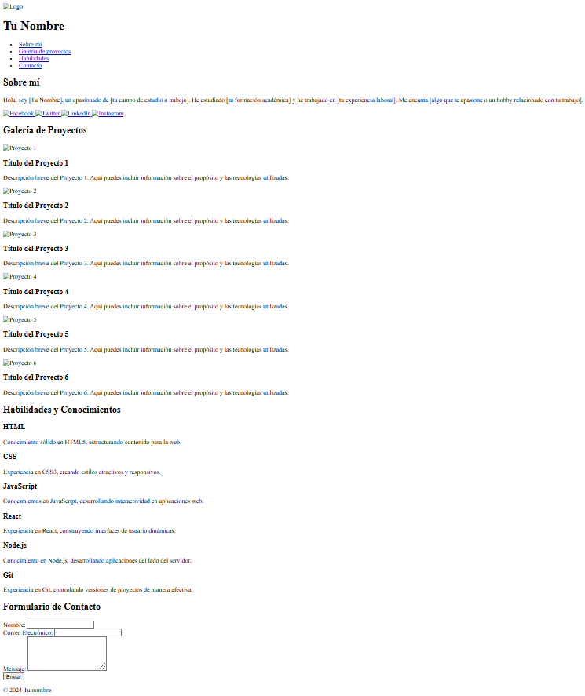

# Paso 3

Después de adaptar el HTML un poco y modificar el head para que agarrase el estilo de un archivo aparte, generé todo el CSS de una.

## Resultado:

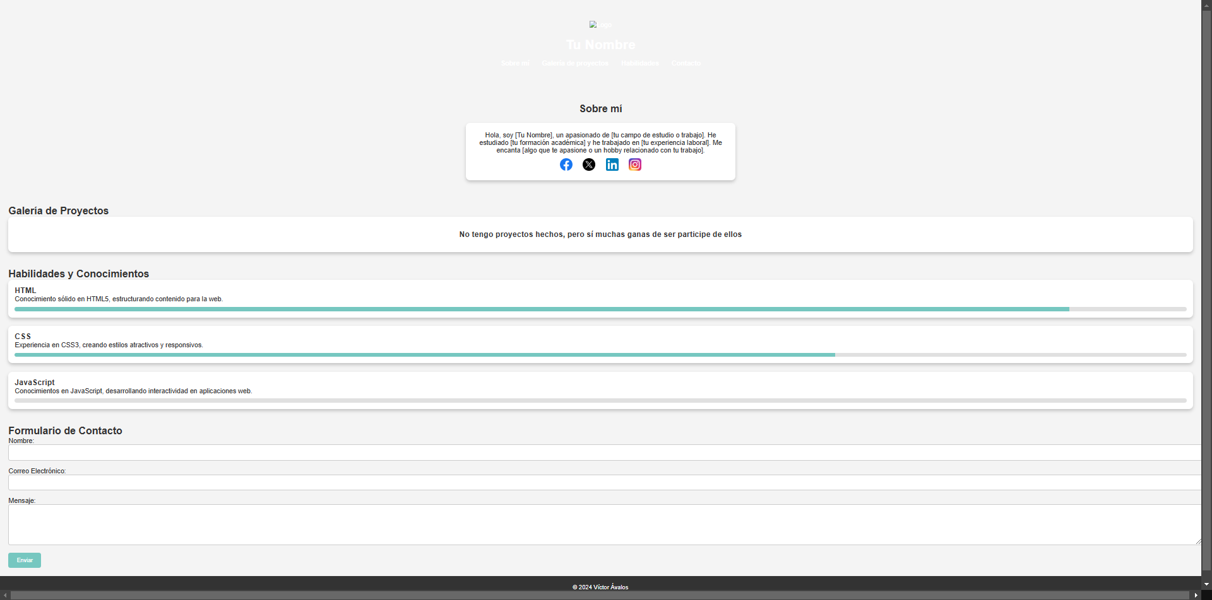

# Paso 3

Como se puede ver, ahí arriba hay texto en blanco, el motivo es que ahí irá una imagen de fondo, tras hacer el logo a mano, cambiar la línea 22 del CSS de imagen a color, cambiar el texto de la cabecera y el “sobre mí” quedó así.

## Resultado:

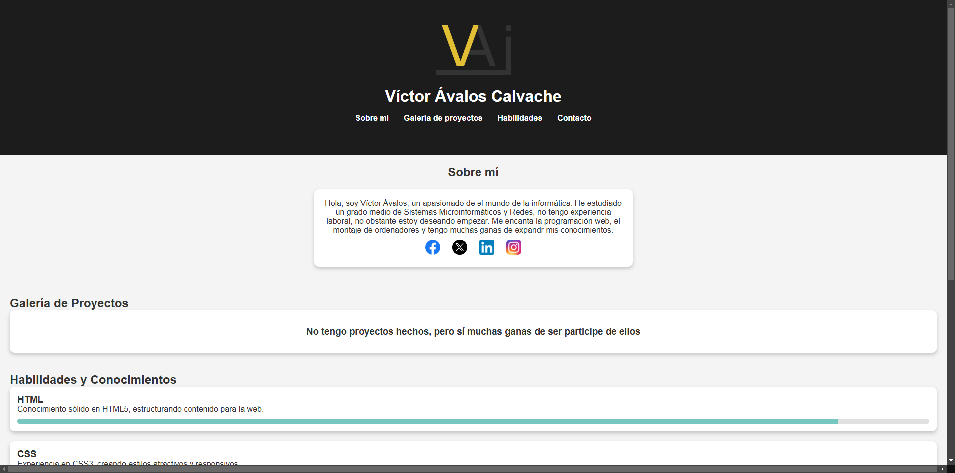

# Reflexión:

La IA es una herramienta muy útil, más no perfecta como hemos comprobado en este pequeño proyecto, comete errores y debemos estar pendientes de ellos para poder corregirlos.

# Nota

En el HTML hay una zona completa comentada para uso futuro en caso de usar esto de nuevo en el futuro, ya no sólo en los estudios, sino que también a nivel personal o incluso profesional.

# Enlace:

VictorAvalos-AlumnoSorolla.github.io